常州轻工职业技术学院物资采购询价单
标书编号：CZQYG20180605号
我院就关于印制易耗品领用单和信封采购项目进行询价采购，具体清单及要求如下：（最高限价1.225万元）

序号 | 品名 | 数量（个） | 规格 | 图样 | 单价（元） | 总价（元） | 备注
1 | 领用单 | 500 | 190mm*132mm，三联50份150张一本，自动复写纸张，按图样印制 | 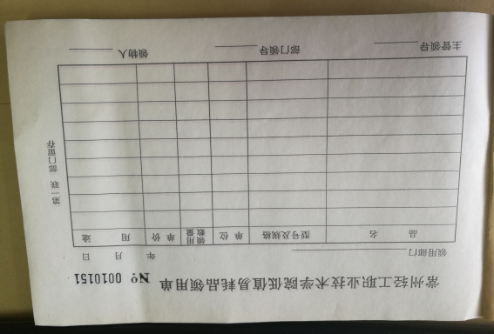
2 | 大信封 | 10000 | E-CZ05-C4大型信封，100g/㎡牛皮纸，按图样印制 | 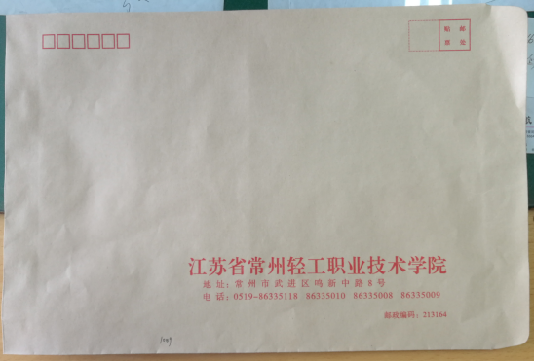
3 | 小信封 | 10000 | E-CZ05-ZL普通信封,80g/㎡牛皮纸，按图样印制 | 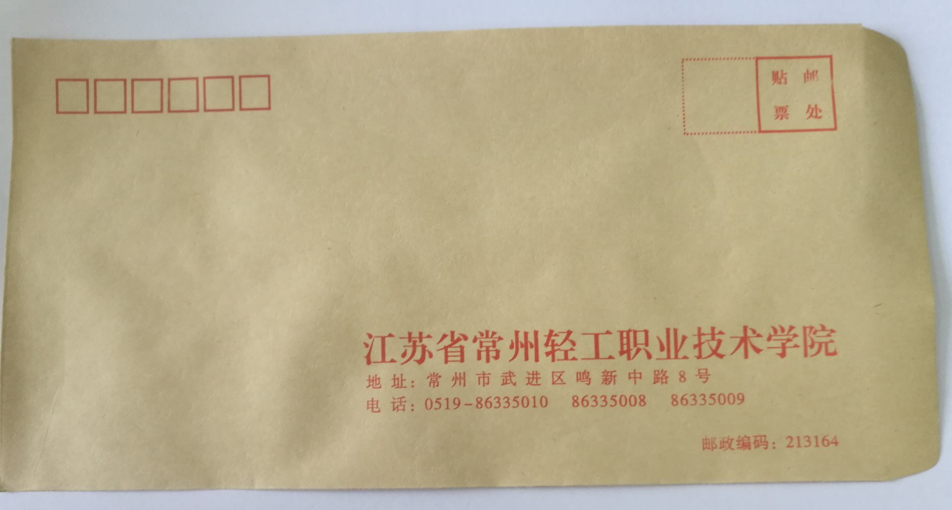

供应商单位名称： 联系人： 电话：
说明：
1、供应商报价时必须包含相应货物或者服务的供货、包装、运输、保险、安装调试管理、劳务、培训、办公设备、设备、工具、耗材、运送工具及耗材、利润、风险、税金及政策性文件规定等各项应有费用，以及为完成该项货物或者服务项目所涉及到的一切相关费用。本项目最高限价为1.225万元，供应商投标总价不得超过最高限价。
2、请在报价单中填写响应采购人货物报价等内容，打印后盖上单位公章。 3、附上单位资质证明材料复印件（包括营业执照、组织机构代码证、税务登记证或三证合一），复印件加盖单位公章。
4、本询价单一式三份，盖印，密封。
5、请于2018年06月11日下午4:30前将询价报告送至常州轻工职业技术学院国有资产管理处（图文楼1008室）。联系人：王老师 电话：0519-86335166。
6、技术参数质疑联系人：王老师 电话：0519-86335153、成交原则：在符合采购需求、质量和服务相等且报价未超过采购预算的前提下，以提出最低报价的响应单位为成交供应商。若最低报价相同，则依次按技术指标高优先、质量保证期长优先、交货期短优先、故障响应时间短优先的顺序排列选择成交供应商。
7、付款方式：货到且项目验收合格一次性付清。
8、若对采购内容有异议，请在三天内以书面形式向采购单位审计处反映。联系电话：0519-86335201。
9、安装地点：常州轻工职业技术学院。

